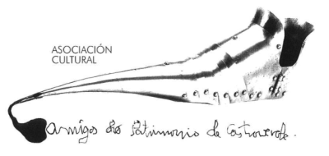 | Asociación Amigos do Patrimonio de Castroverde  CIF 27.329.226; Nº Insc. 8993  Travesía de Montecubeiro, 38 - 27120 Castroverde – Lugo  Tlf. 659 52 39 60  -http://amigosdopatrimoniodecastroverde.gal/  -https://www.facebook.com/Asociación-Amigos-do-Patrimonio-de-Castroverde-929206073837352/  -amigospatrimoniodecastroverde@gmail.com

Breve resumo: Visita cultural a Meira (11-02-2023)
Nesta fría mañá de febrero, pero luminoso, partimos de viaxe camiño de Meira, para visitar, en primeiro lugar a igrexa monasterial de Santa María de Meira. A guía, Yoani Jartín, deunos unha ampla explicación da mesma, comenzando polas ferraxes da porta principal, pasando polas diferentes partes da igrexa, retábulos, Sala de Reliquias, Salón Parroquial /Claustro. Agradecer a ampla e atenta explicación de Yoani. Máis información en:
(https://gl.wikipedia.org/wiki/Mosteiro_de_Santa_Mar%C3%ADa_de_Meira
Seguidamente, Carlos Veiga, presidente da Asoc. Avelino Díaz, acompañounos no roteiro “Andainas con Avelino Díaz, falándonos da vida de Avelino e da loita que están levando para que lle adiquen un Día das Letras Galegas, para Avelino. Saíndo de Meira, pasando pola Veiga da Horta , subindo ata á casa da Pena, onde viviu Avelino, Fonte da Valiña ou dos Frades, Capela de Santo Isidro, Fonte de Paredes e volta a Meira. Agradecer a atención e amabilidade de Carlos. Graciñas. Máis información: https://www.youtube.com/watch?v=2v6nCgE0Mws

Pola tarde, visita ao Pedregal de Irimia e Fonmiñá.

Saúde, Terra, Lingua e Patrimonio.
Manolo M.B.

